Oliver Huntemann şi Horace Dan D la Delahoya
de Luiza Meseşan | 11 mai 2009
2 0 0 0
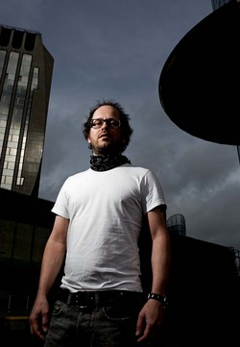
OLiver Huntemann şi Horace Dan D la Delahoya
Oliver Huntemann din Hamburg şi Horace Dan D se numără printre invitaţii de renume care vor mixa în cadrul festivalului Delahoya.

Oliver Huntemann este unul dintre puţinii artişti prezenţi pe scena tehno încă de la începuturile acesteia şi până în prezent. Datorită unui val inovator de cultură muzicală nord-americană ce a apărut prin Europa încă din anii ’70, Oliver a început să înregistreze emisiunile de radio pe casetă, să-şi cumpere vinyl-uri şi să experimenteze cu prima sa pereche de turn- tables.

Aceste influenţe de atunci au fost rap-ul, breakdance-ul şi arta graffiti-ului. Doar un pas a mai fost până când Oliver s-a apucat de mixat la party-uri. El are un număr impresionant de release-uri şi de proiecte, dintre care se pot aminti legendarele case de discuri Confused şi Dance Electric sau conceptul Rekorder, realizat împreună cu Stepahn Bodzin, la label-uri ca Gigolo, Cocoon sau Giant Wheel. Ultima sa creaţie este un nou label, "Ideal", care este dedicat în totalitate muzicii electronice.

Cel de-al doilea Dj este Horace Dan D, care a luat primul contact cu muzica electronică în Germania în anul 1990, când a avut ocazia să asculte piese şi nonstopmixuri la posturile regionale sau naţionale de radio şi televiziune. În anul 1993 a înfiinţat prima formaţie de muzică electronică (4 Me Double) şi atunci şi-a început activitatea ca DJ amator la petreceri private.

În vara anului 1995 a debutat la radio cu prima emisiune de muzică electronică din Transilvania. În decembrie a ţinut primul party din Transilvania specializat pe muzica electronică, intitulat "Rave Time". Horace a participat şi la evenimente naţionale sau regionale precum Delahoya, Transilvania Summit sau DJ’s Gathering. El mixează doar pe turn-tables, chiar şi pe trei, iar stilurile abordate sunt tehno, electro, minimal-tehno.

Festivalului Delahoya se desfăşoară în perioada 22-24 mai 2009 în parcarea şi incinta Polus Center. Ediţia din acest an a Festivalului Delahoya va aduce în faţa publicului invitaţi cu nume sonore în muzica electronică

